|  |  |
| --- | --- |
| **Nom de la procédure** | Installation Serveur Debian |
| **Date de création du document** | 23/09/2024 |
| **Auteur(s)** | Clément Lacoste, Thomas Caron |

Table des matières

Installation Debian 12 2

Configuration de Debian 12 5

Configuration de base 5

Configuration réseau 6

Configuration des utilisateurs 7

Configuration des disques 8

Gestion des paquets 11

Configuration du bureau 14

Ajouter les droits sudo a l’utilisateur CESI 17

Configuration de l’ip fixe 18

Se connecter en ssh à notre Debian 20

Installer de docker sur Debian 21

Installation Docker (simplifiée) 22

Cloner votre projet 23

Première méthode 23

Deuxième méthode 23

Lancement du projet Docker 23

Configurer l’adminer de notre docker 26

Configurer un nom pour l’url 29

# Installation Debian 12

Prérequis :

* Avoir un logiciel de virtualisation
* Avoir un iso de Debian 12 ( <https://www.debian.org/download> )

Lancer votre logiciel de virtualisation. Dans notre cas « UTM » sera notre logiciel.

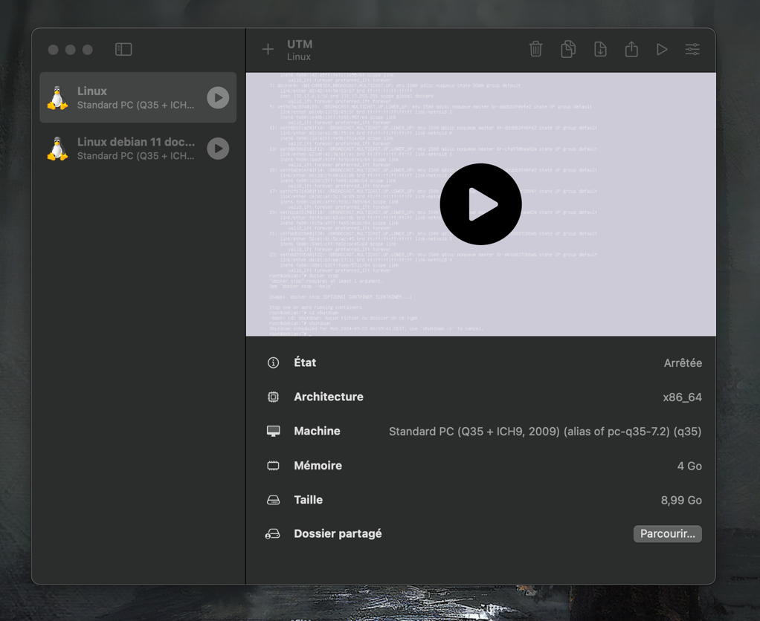

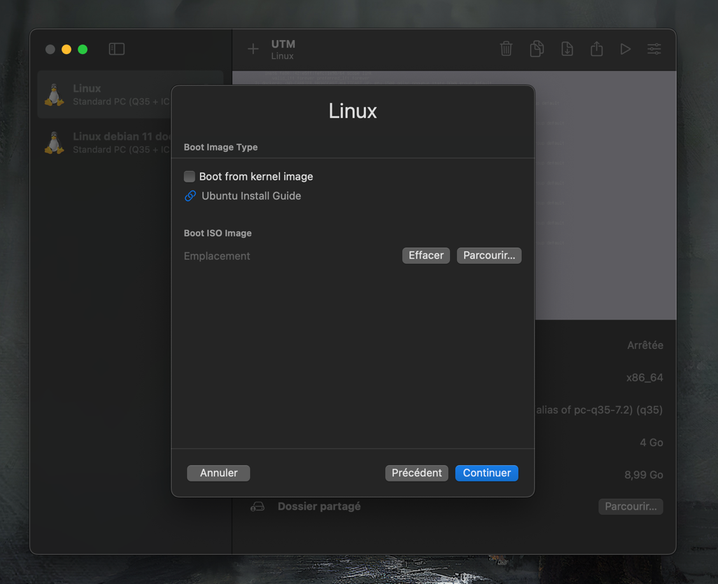Ajouter une nouvelle machine virtuelle.

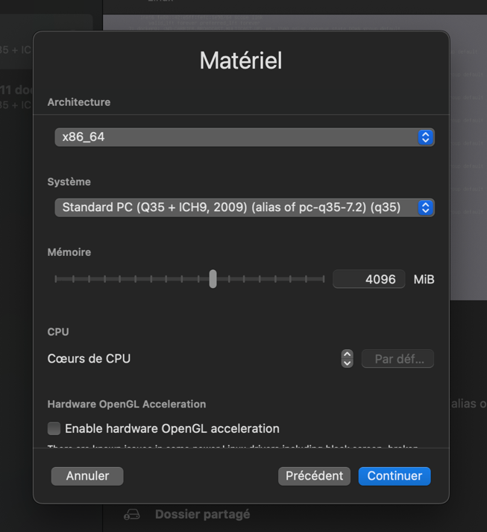Ajouter votre iso pour boot sur votre image.

Mettre les spécifications de votre VM selon les besoins. ( RAM, Stockage, Cœur CPU )

Allumer votre VM , et vous devriez avoir :

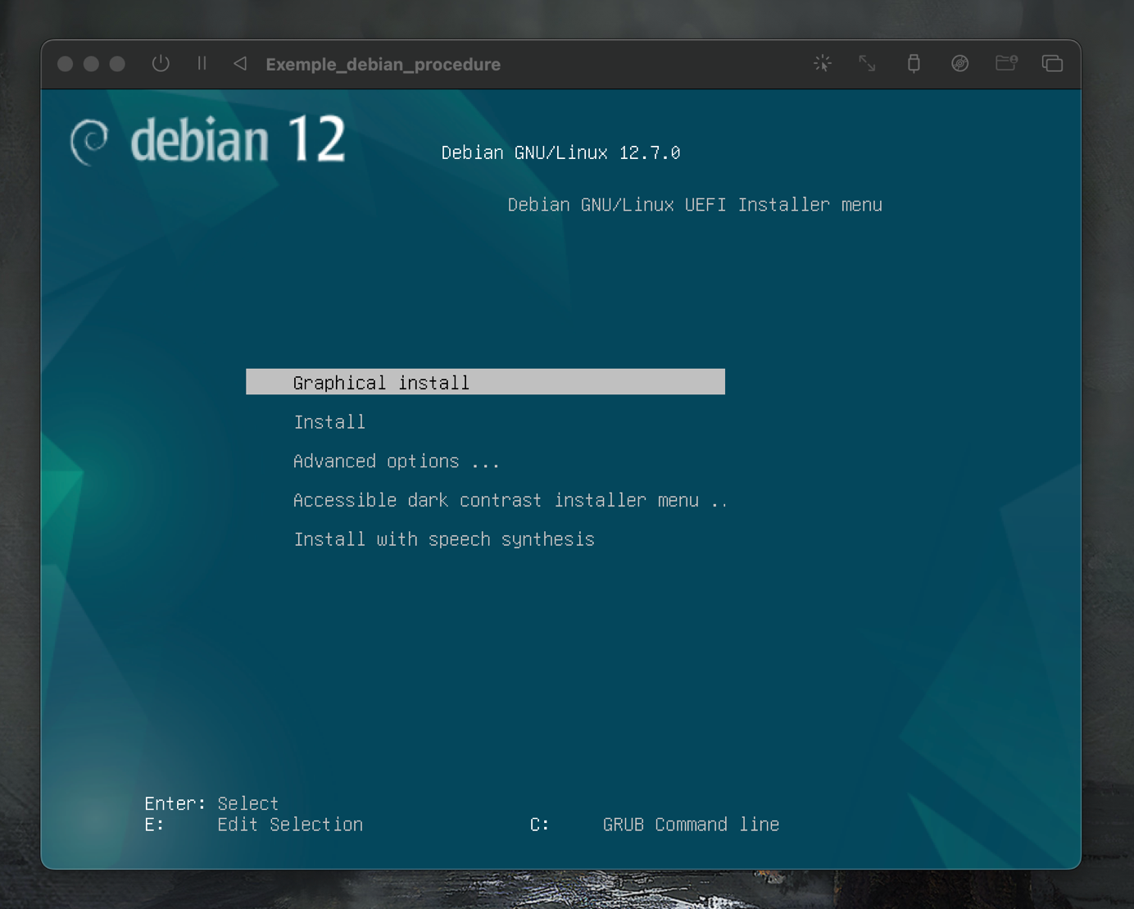

Pour l’installation d’un Debian en console, nous allons le configurer avec la « graphical install » qui est plus visuel et simple.

# Configuration de Debian 12

## Configuration de base

Une fois cliqué sur « graphical install » nous arrivons sur la sélection de la langue.

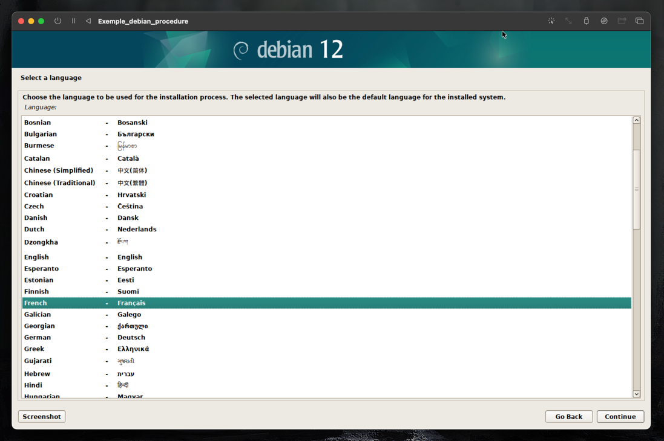Sélectionner la langue que vous souhaitez, dans notre cas ça sera le Français.

Sélectionner la situation géographique que vous souhaitez, dans notre cas ça sera la France.

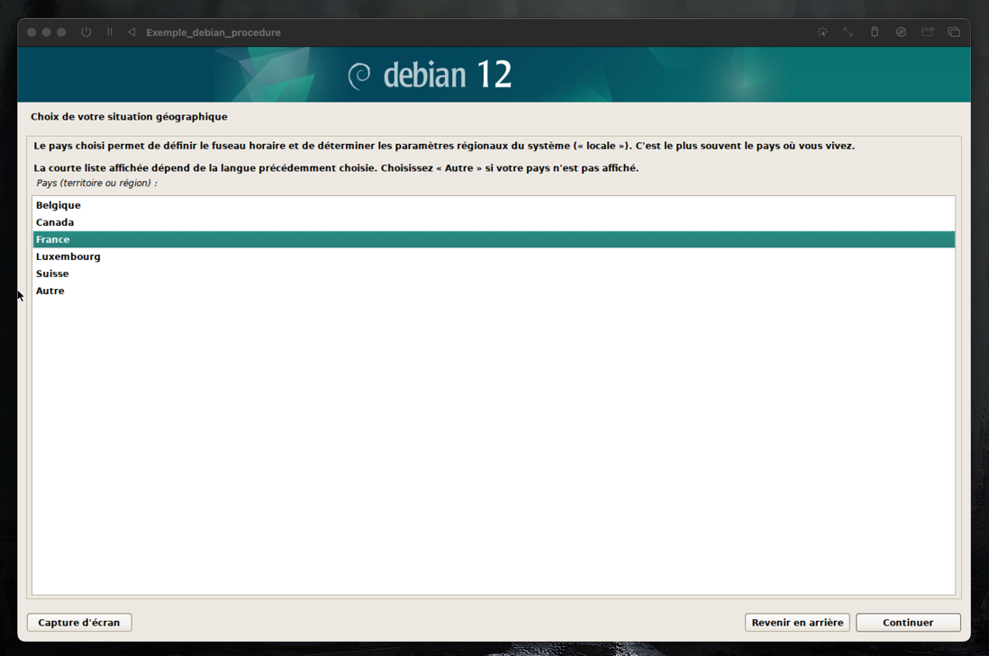

Sélectionner la configuration du clavier que vous souhaitez, dans notre cas ça sera le Français.

Attendez la fin de l’installation de votre configuration.

## Configuration réseau

Indiquer le nom du système que vous souhaitez

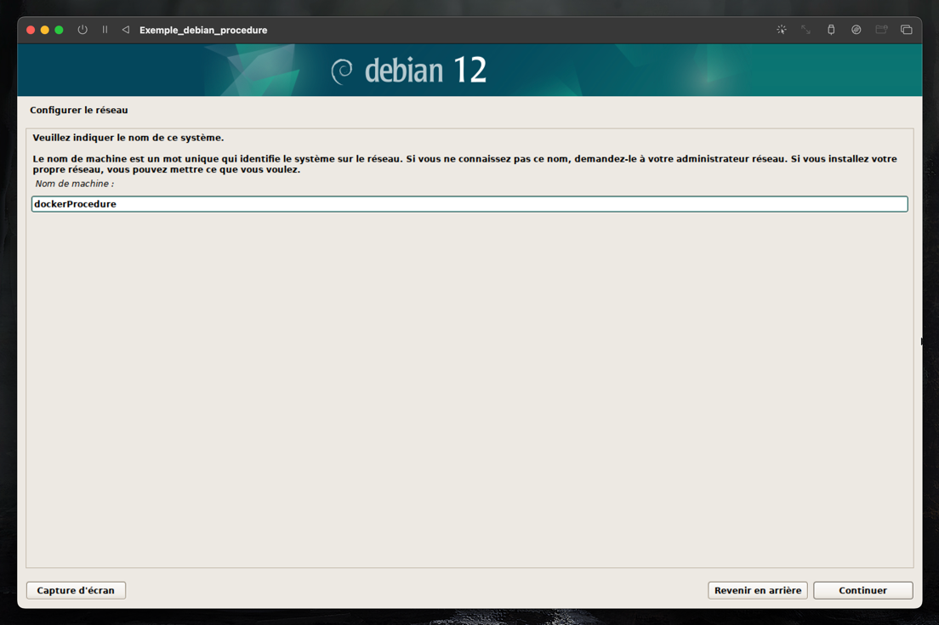

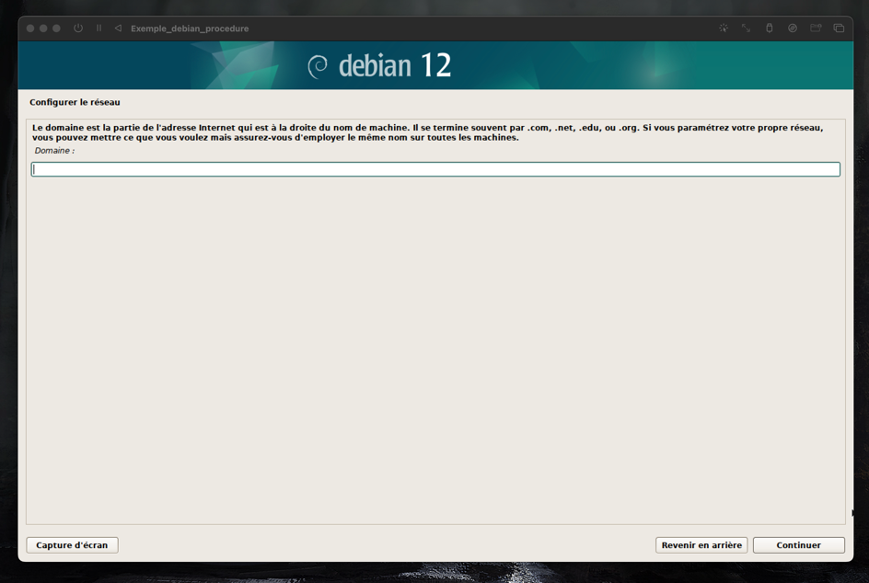Si vous avez pas de domaine, indiquer « lan »

## Configuration des utilisateurs

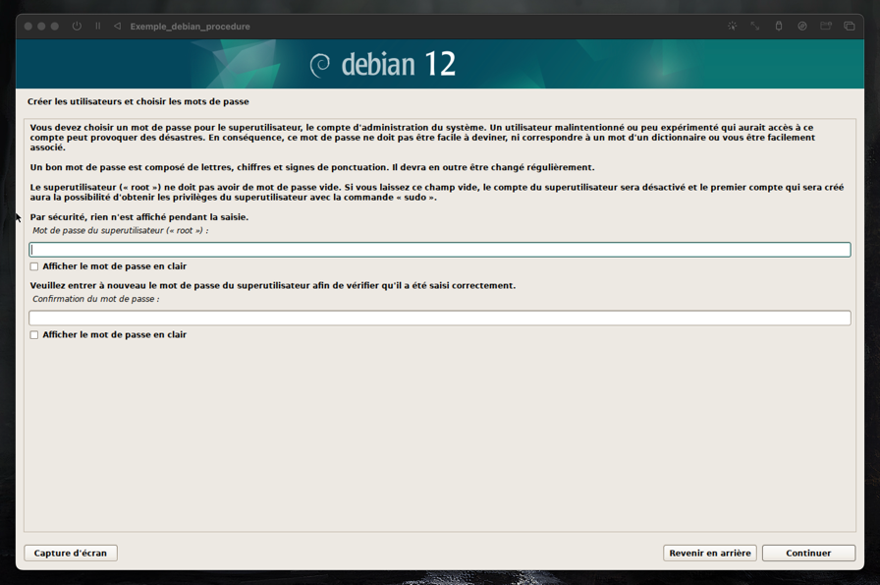Définir le mot de passe de l’utilisateur root, dans notre cas nous mettrons « root »

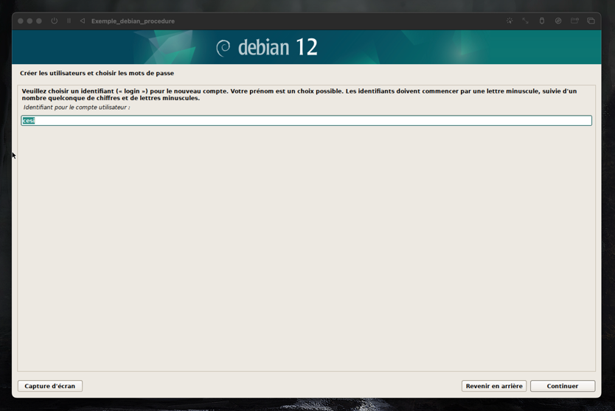Indiquer le nom de votre utilisateur courant, et le login, dans notre cas ça sera « cesi »

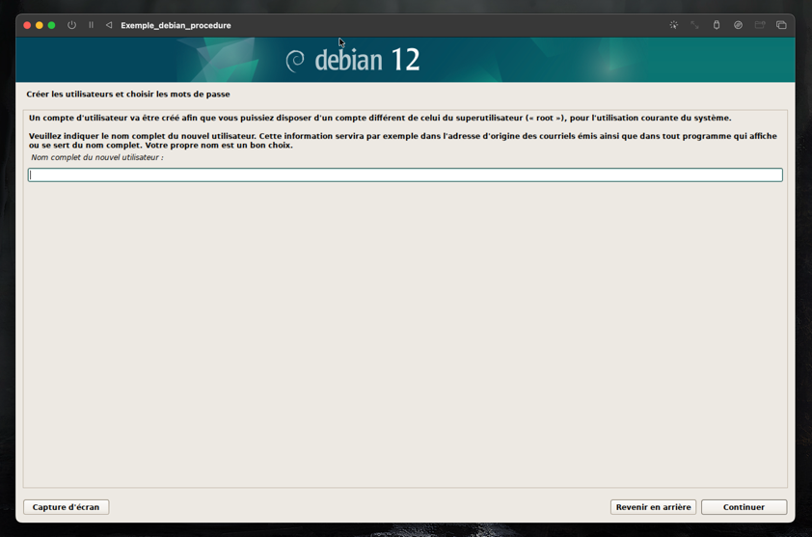

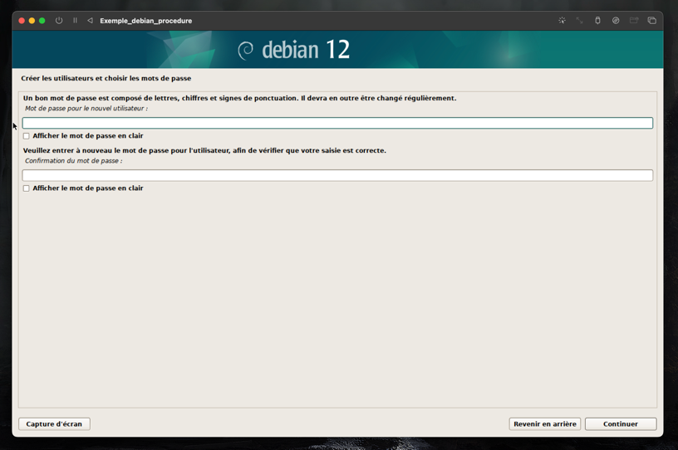Définir le mot de passe pour votre utilisateur courant. Dans notre cas « cesi » sera utilisé.

## Configuration des disques

Une fois les utilisateurs configurés, nous arrivons sur la page pour partitions les disques de notre vm.

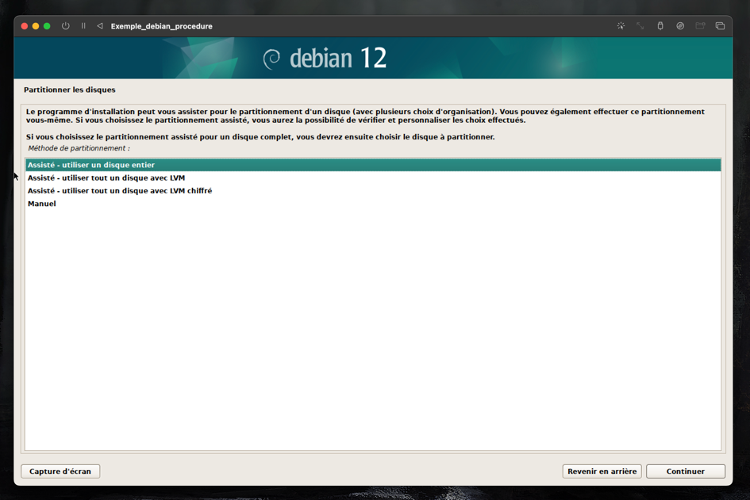Sélectionner « assisté – utiliser un disque entier ».

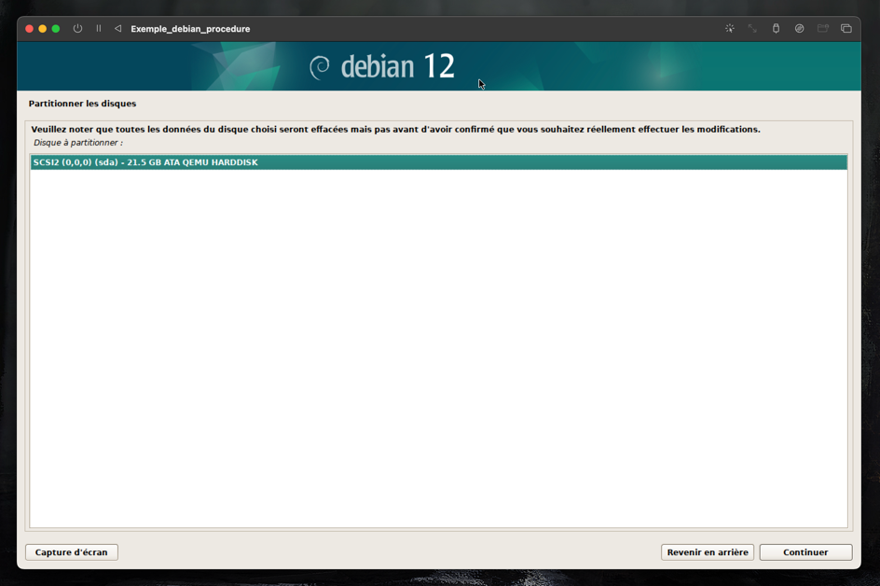Sélectionner votre disque.

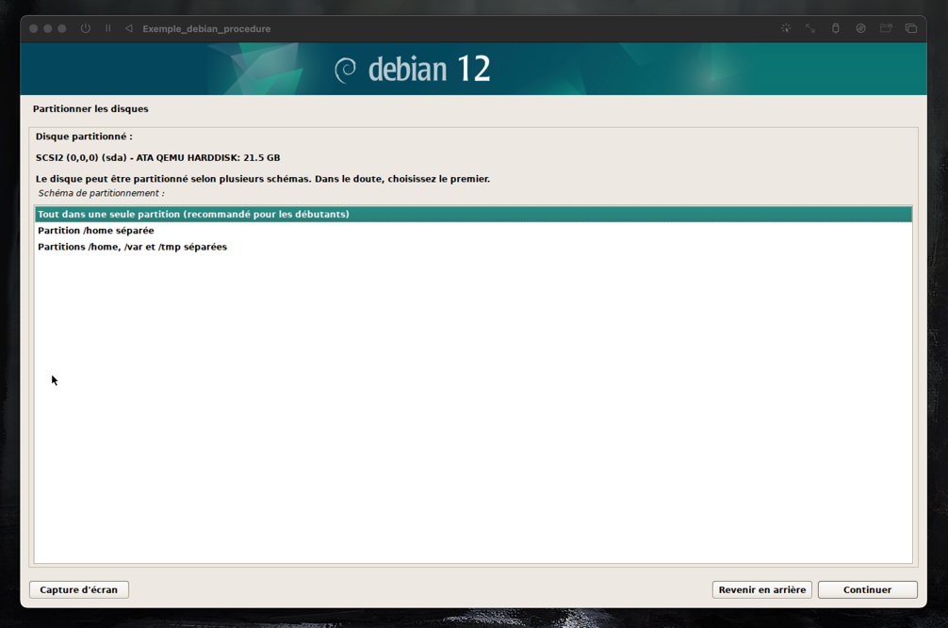Sélectionner « Tous dans une seule partition »

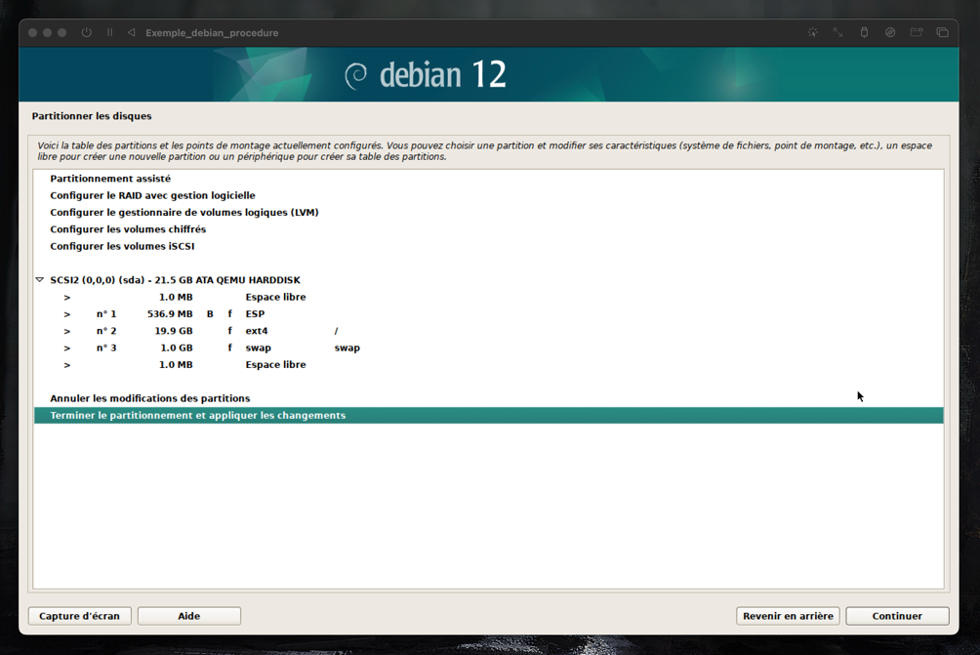Cliquer sur terminer et appliquer les changements.

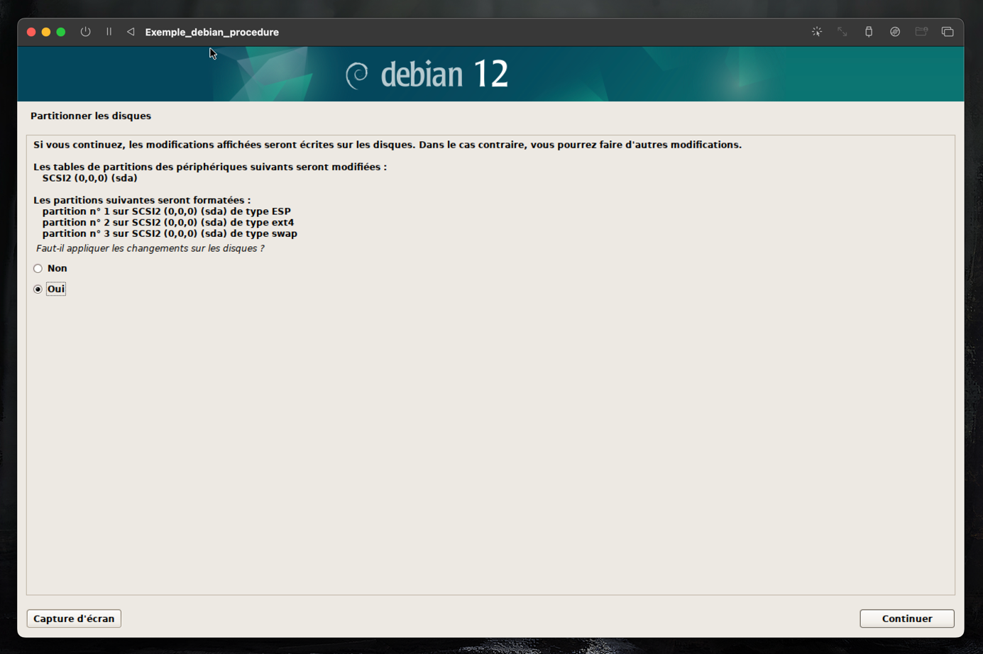Appliquer les changements.

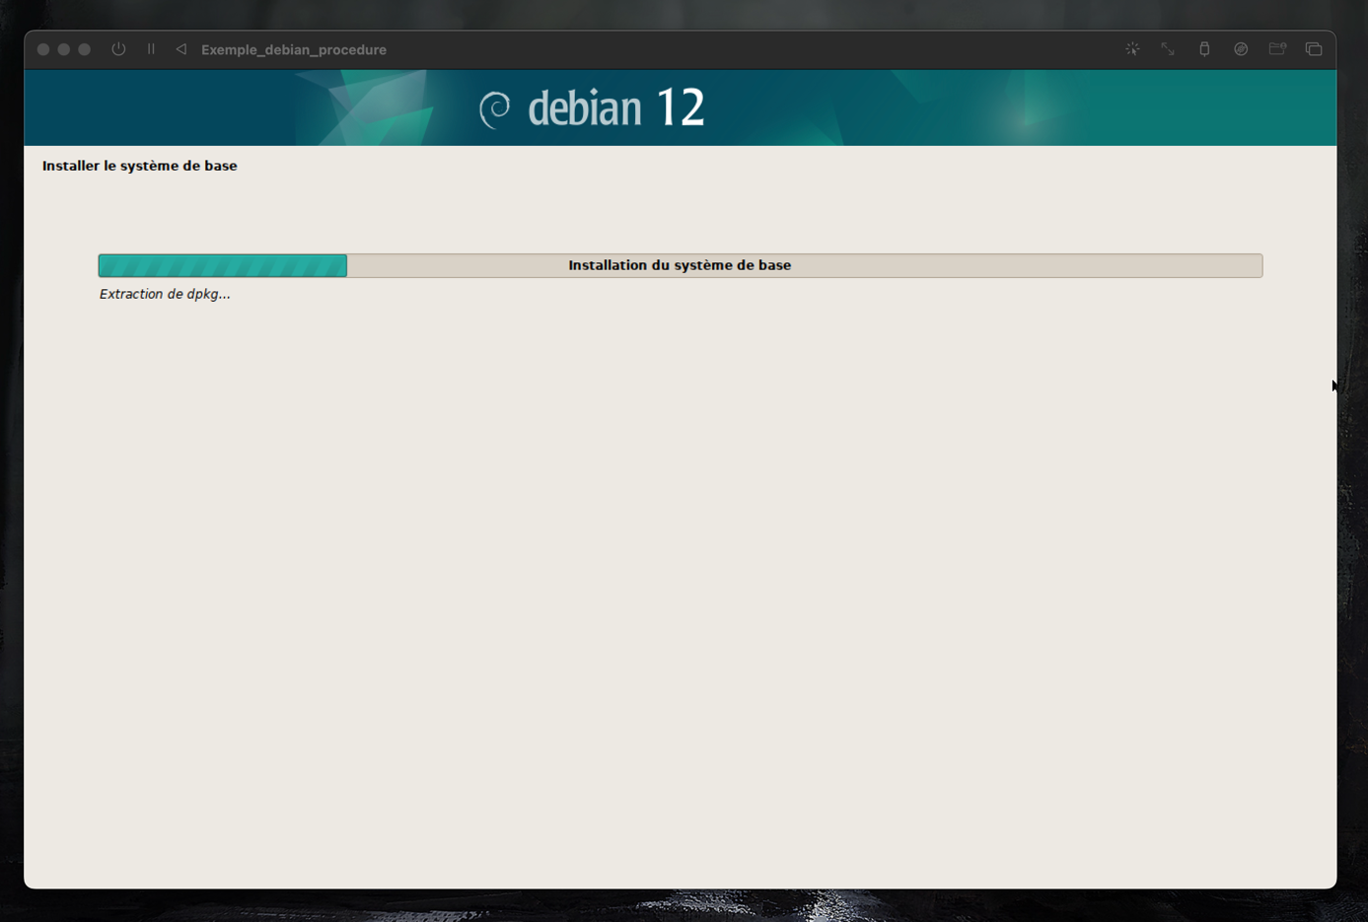Attendre la fin de la configuration

Sélectionner oui ou non selon vous.

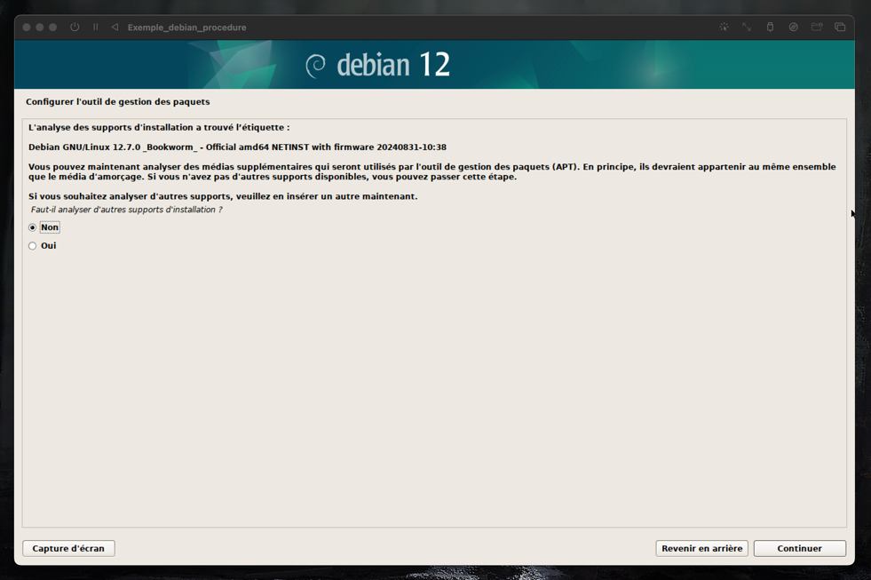

## Gestion des paquets

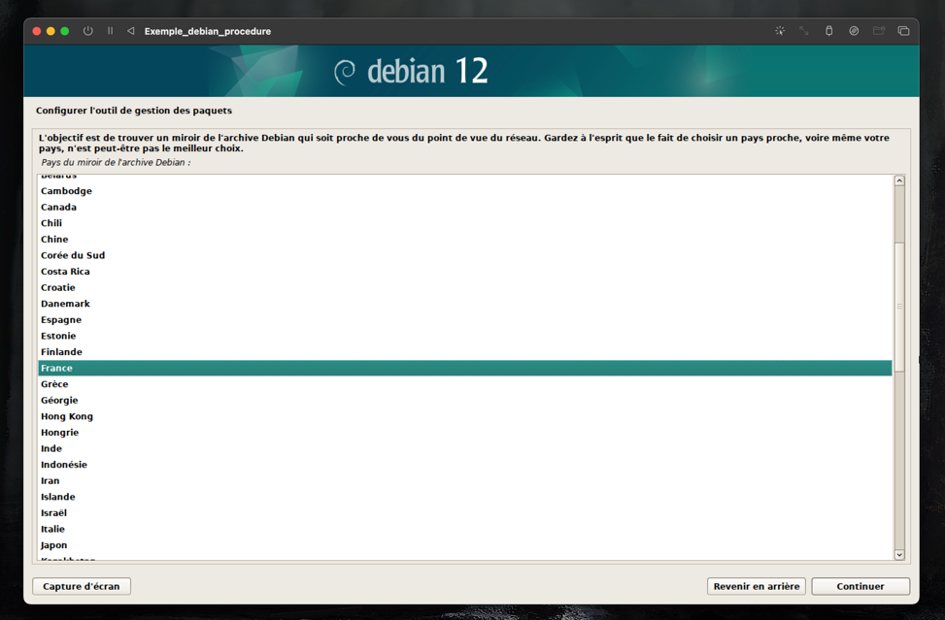Sélectionner la région que vous souhaiter

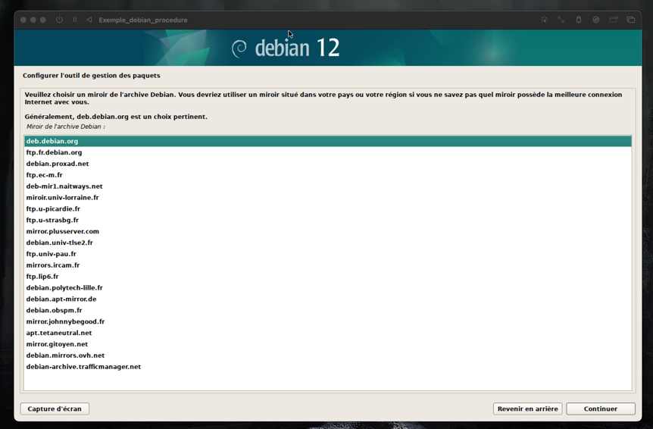Choisir le miroir que vous souhaitez. Par default deb.debian.org.

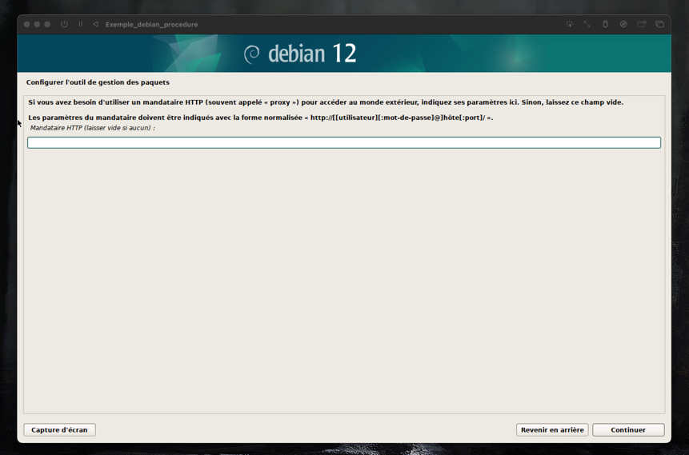Si vous avez un proxy alors mettez le sinon rien.

Attendre la fin de l’installation.

Sélectionner oui ou non selon vous.

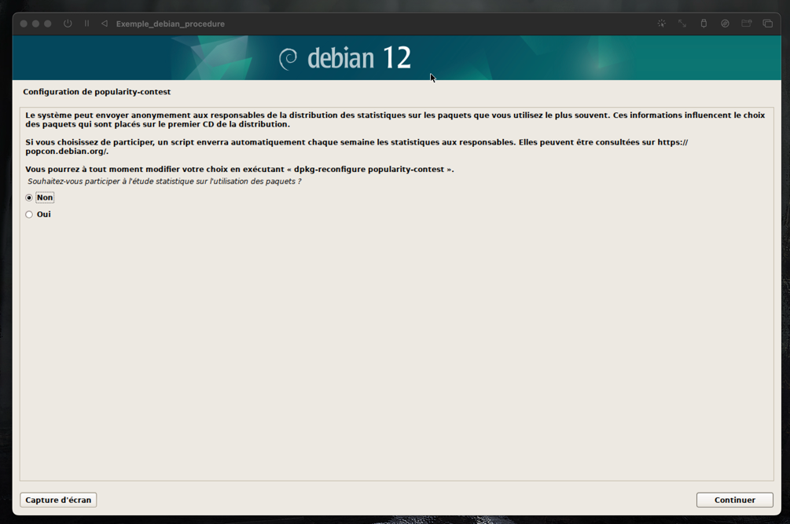

Attendre la fin de l’installation.

## Configuration du bureau

Désélectionner « environnement de bureau debian » et « GNOME »

Sélectionner « serveur web » et « serveur ssh ».

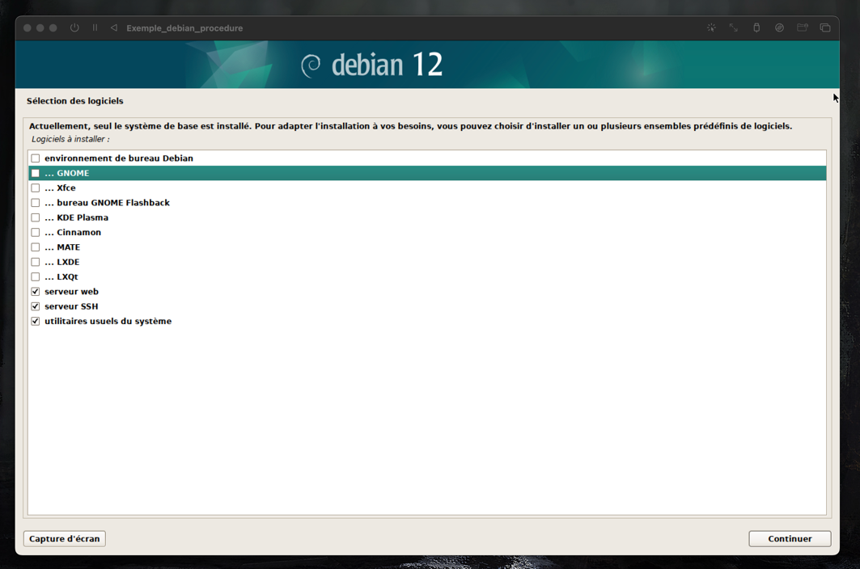

Attendre la fin de l’installation.

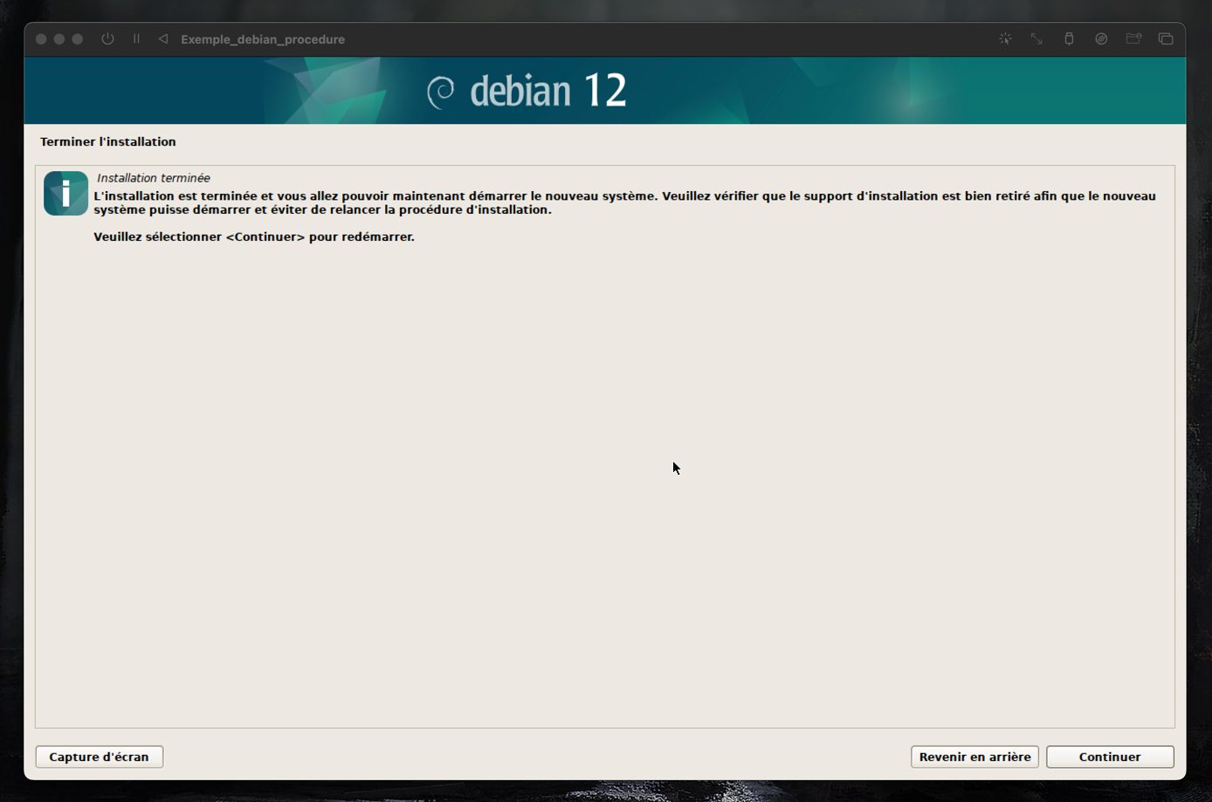Cliquer sur continuer.

Si il vous redirige vers l’interface d’installation.

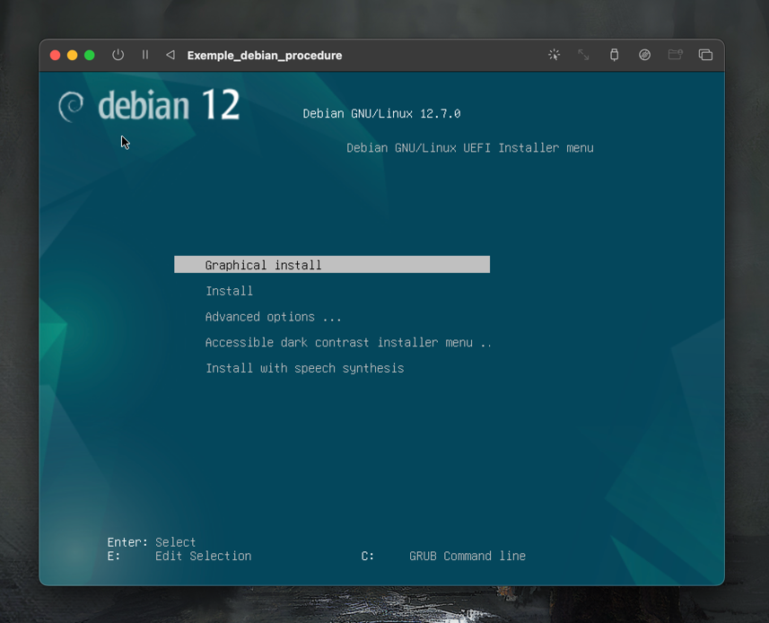

Éteindre la vm.

Aller dans les paramètres de la vm

Supprimer l’iso qui permet de boot. C’est comme si vous laissez une clef usb bootable sur votre pc. Donc il boot sur la clef et pas sur votre disque.

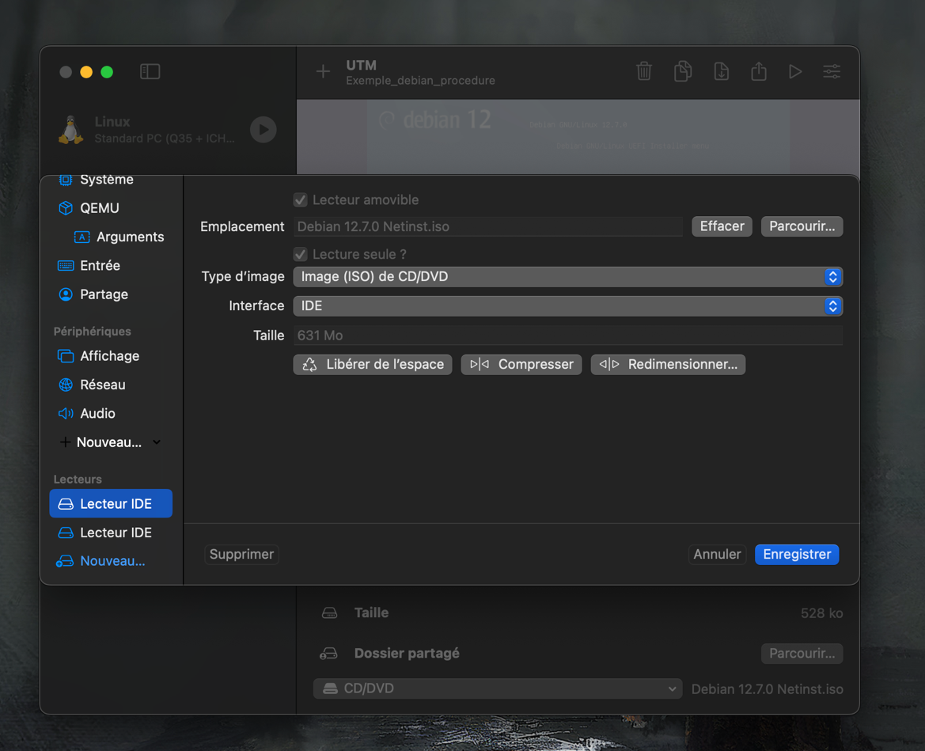

Rallumer votre vm.

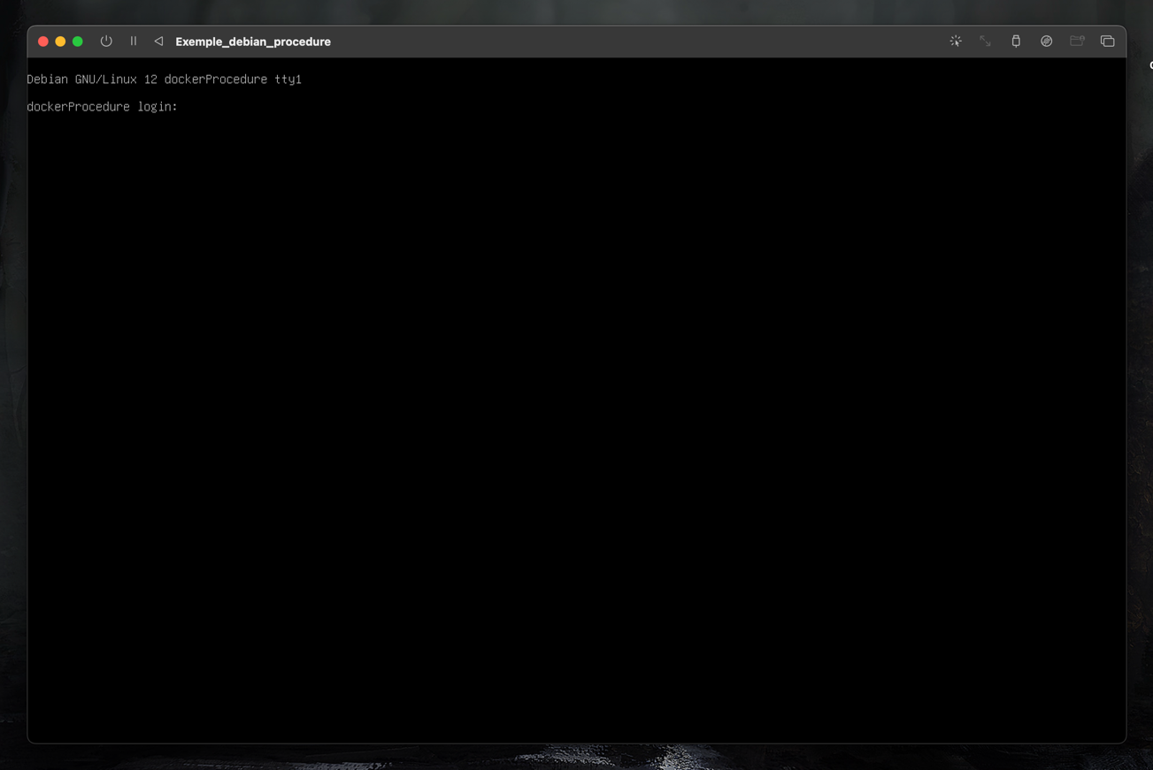  
Vous avez maintenant accès à votre Debian en mode console.

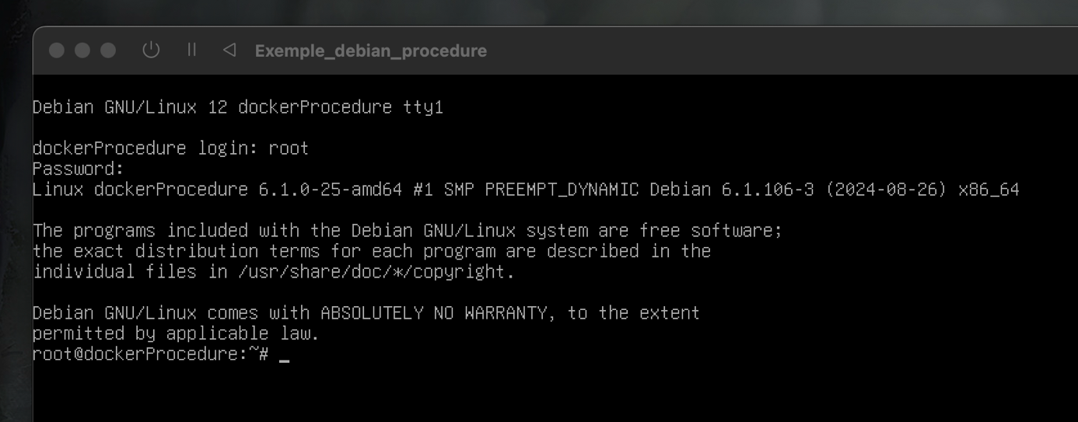Connecter vous avec le root.

# Ajouter les droits sudo a l’utilisateur CESI

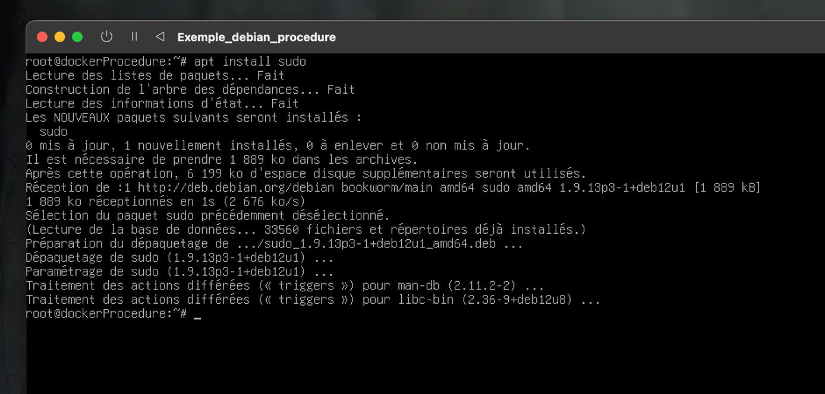Installer sudo sur notre Debian.

Pour donner tous les droits a l’utilisateur CESI.

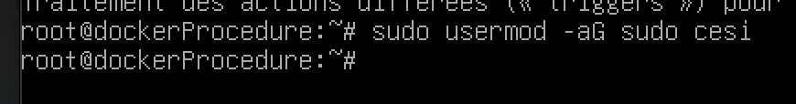Exécuter cette commande : **sudo usermod -aG sudo cesi**

# Configuration de l’ip fixe

Aller dans les paramètres réseau de votre Debian avec cette commande :

**sudo nano /etc/network/interfaces**

Configurer notre ip fixe :

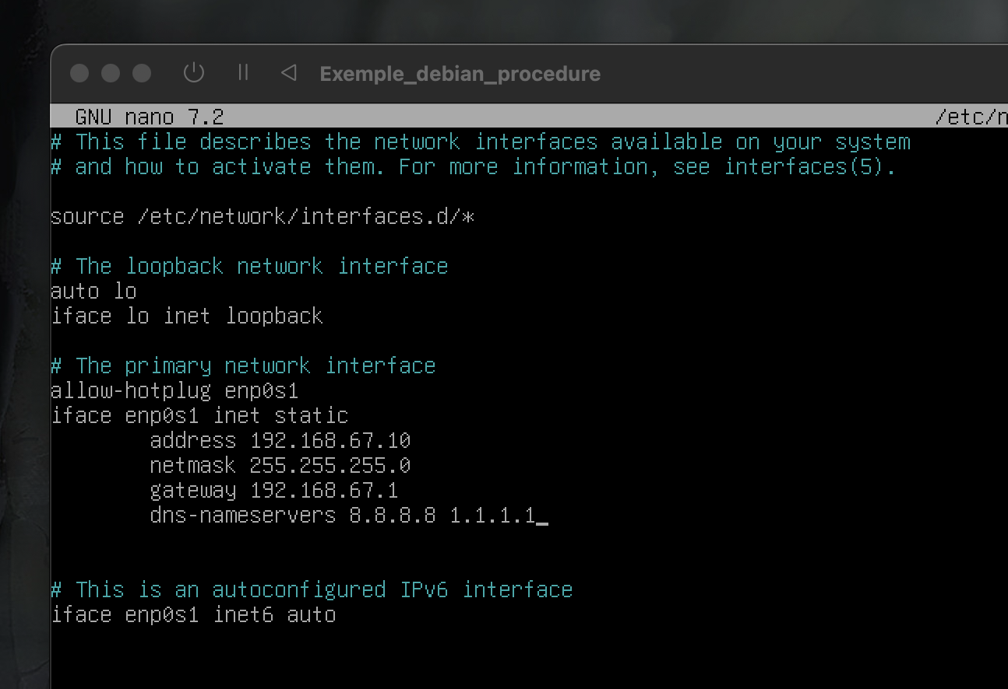

Redémarre le service réseau pour appliquer la configuration

**sudo systemctl restart networking**

Après avoir fait ces modifications, vérifie que l'IP est bien configurée

**ip a**

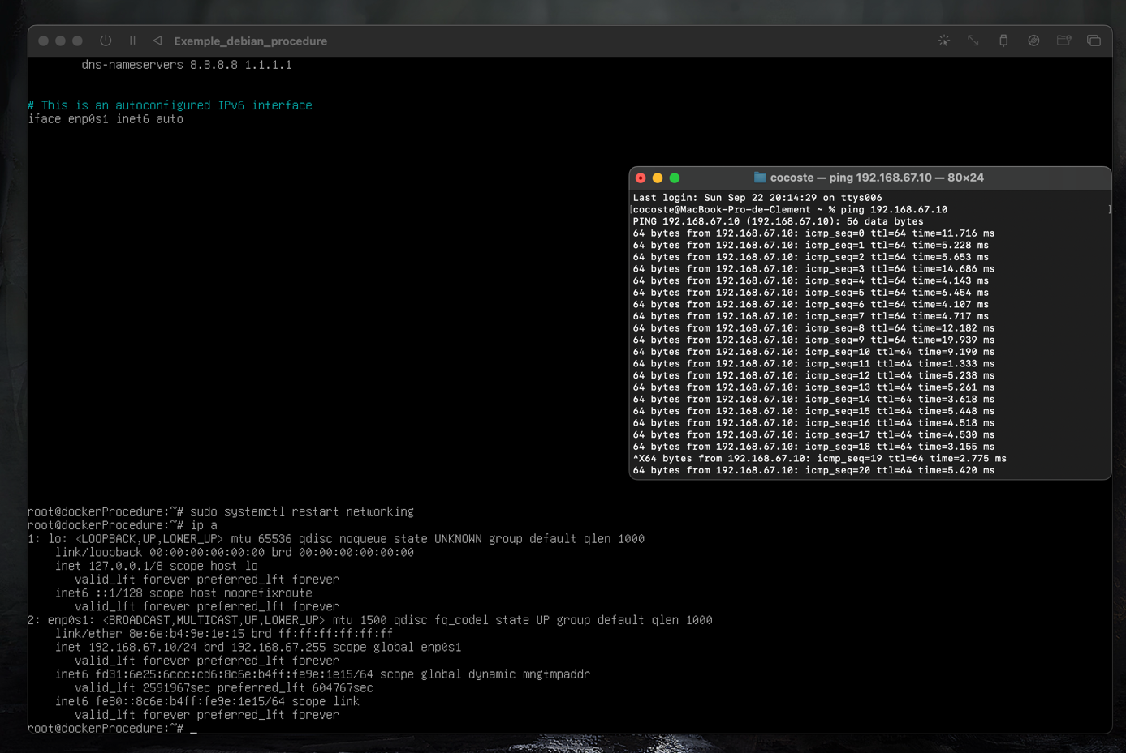Sur votre machine ping le Debian

# Se connecter en ssh à notre Debian

Dans l’installer de notre Debian nous avons installé serveur ssh, sur votre machine on va se connecter à la machine.

Effectuer cette commande

**ssh user@ip**

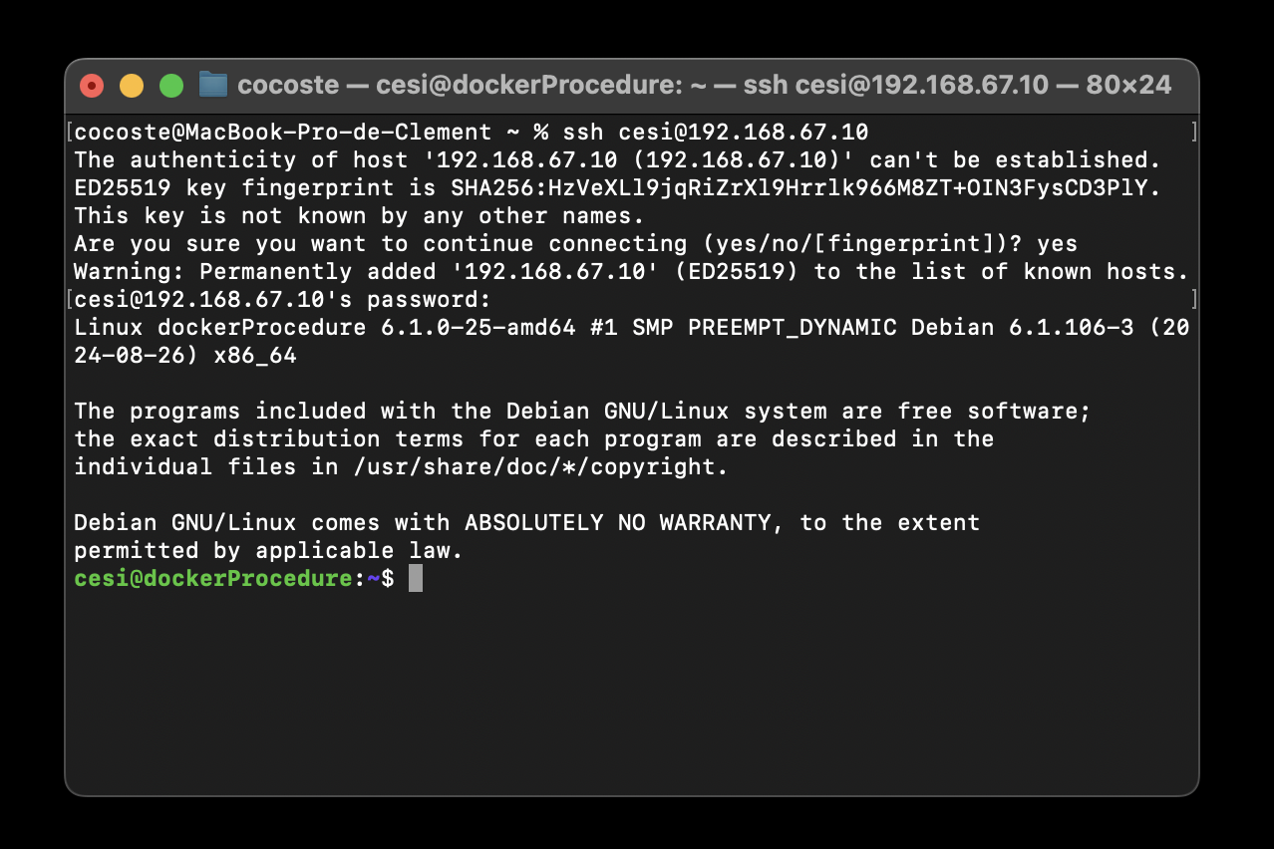**ssh cesi@192.168.67.10**

# Installer de docker sur Debian

**Étape 1** : mettre à jour la liste des paquets

sudo apt update

**Étape 2** : installer les paquets nécessaires

Installation d’autres dépendances de paquets pour l’installation Docker :

sudo apt install apt-transport-https ca-certificates gnupg2 software-properties-common

**Étape 3** : ajouter la clé GPG pour le référentiel Docker

La commande « curl » vous permet de télécharger la clé GPG depuis le référentiel officiel de Docker.

curl -fsSL https://download.docker.com/linux/debian/gpg | sudo apt-key add –

**Étape 4** : ajouter le référentiel Docker

À présent, ajoutez le référentiel Docker au fichier « Sources » de l’Advanced Packaging Tool (APT), qui contient une liste de l’ensemble des référentiels :

sudo add-apt-repository "deb [arch=amd64] https://download.docker.com/linux/debian $(lsb_release -cs) stable"

**Étape 5** : mettre à jour la liste des paquets

Une fois ce nouveau référentiel ajouté, il convient d’actualiser une nouvelle fois l’index des paquets pour s’assurer que les informations sur ces derniers sont bien à jour dans tous les référentiels :

sudo apt update

**Étape 6** : vérifier la stratégie de cache

Accédez à la stratégie de cache et vérifiez que les paquets d’installation disponibles viennent bien du référentiel officiel de Docker et n’ont pas été téléchargés depuis Debian :

apt-cache policy docker-ce

**Étape 7** : installer Docker

Installer Docker en utilisant la commande suivante :

sudo apt install docker-ce

**Étape 8** : tester l’état de Docker

Vérifier son état en renseignant la commande suivante :

$ sudo systemctl status docker

# Installation Docker (simplifiée)

Suivre les indications

<https://get.docker.com/>

Si pas installé, Installer curl

Apt install curl

Si vous avez pas les droits pour faire docker ps faite cette commande :

**sudo usermod -aG docker cesi**

# Cloner votre projet

## Première méthode

Coller en scp depuis votre machine vers le Debian.

scp -r A.2_vide_grenier_docker_reel [cesi@192.168.67.10:~/](mailto:cesi@192.168.67.10:~/)

## Deuxième méthode

Installer git puis git clone votre projet

# Lancement du projet Docker

Une fois votre projet est sur le Debian.

Aller dans le répertoire **A.2_vide_grenier_docker_reel** dans notre cas.

Supprimer le dossier www si il est présent : **sudo rm -rf www**

Puis exécuter cette commande pour build votre projet :

**sudo docker compose -f docker-compose.dev.yaml build**

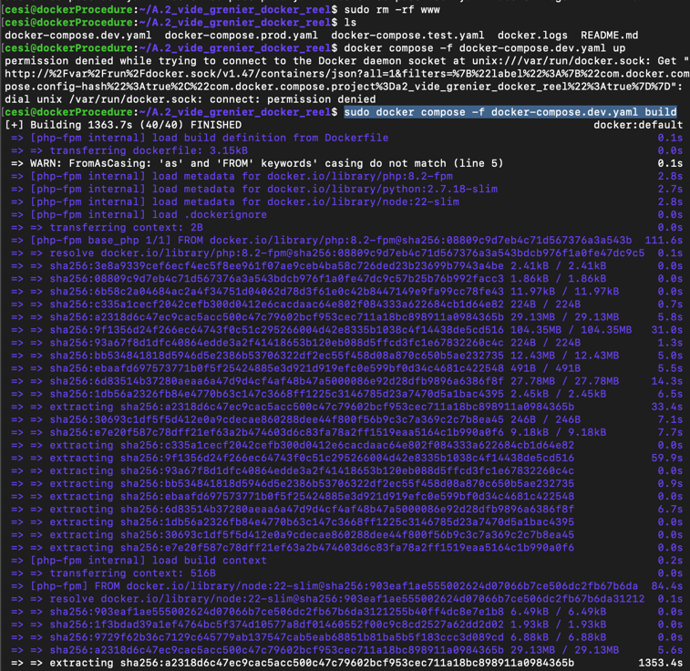Attendre le que le build se finisse.

Executer la commande : sudo docker compose -f docker-compose.dev.yaml up

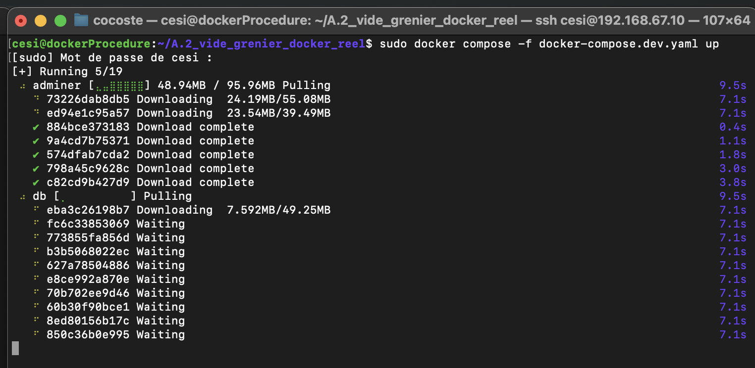

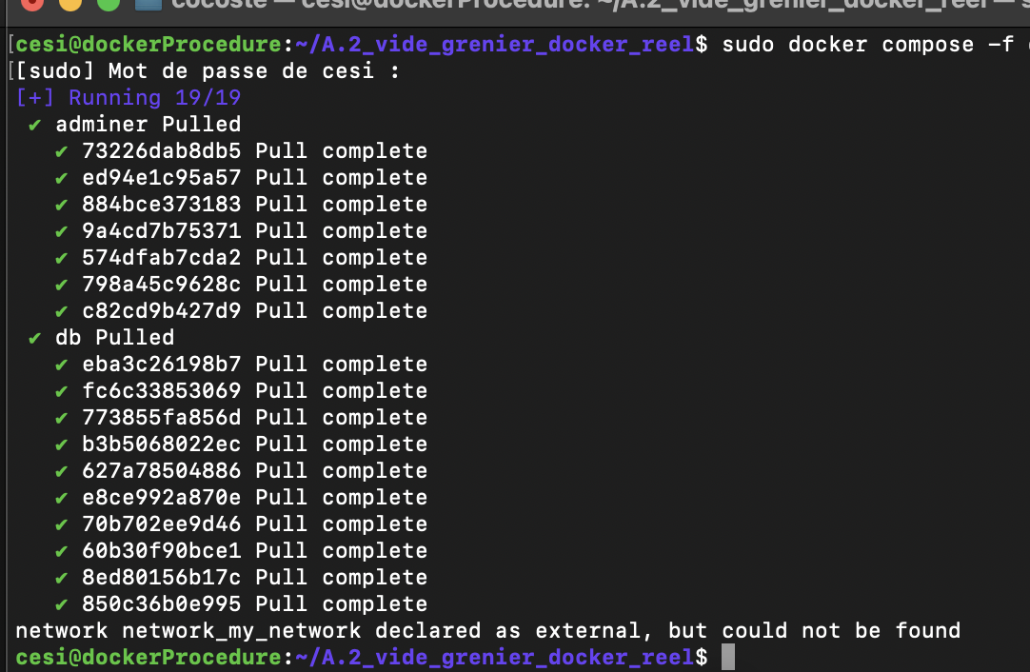Si vous avez cette « erreur »

Exécuté la commande : docker network create network_my_network

Relancer la commande pour exécuter le docker

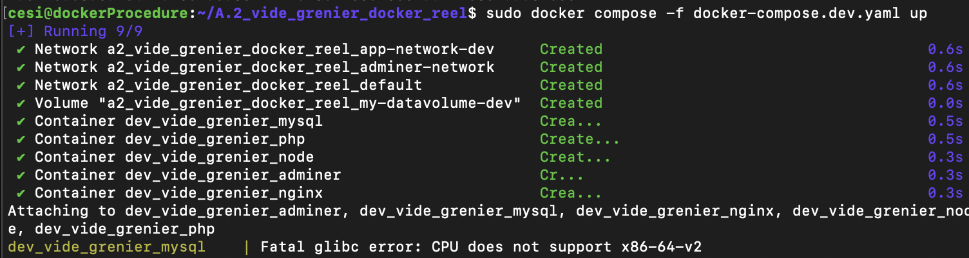Si vous avez cette erreur :

Changer la version de votre mysql en 5.7 dans le docker-compose.env.yaml

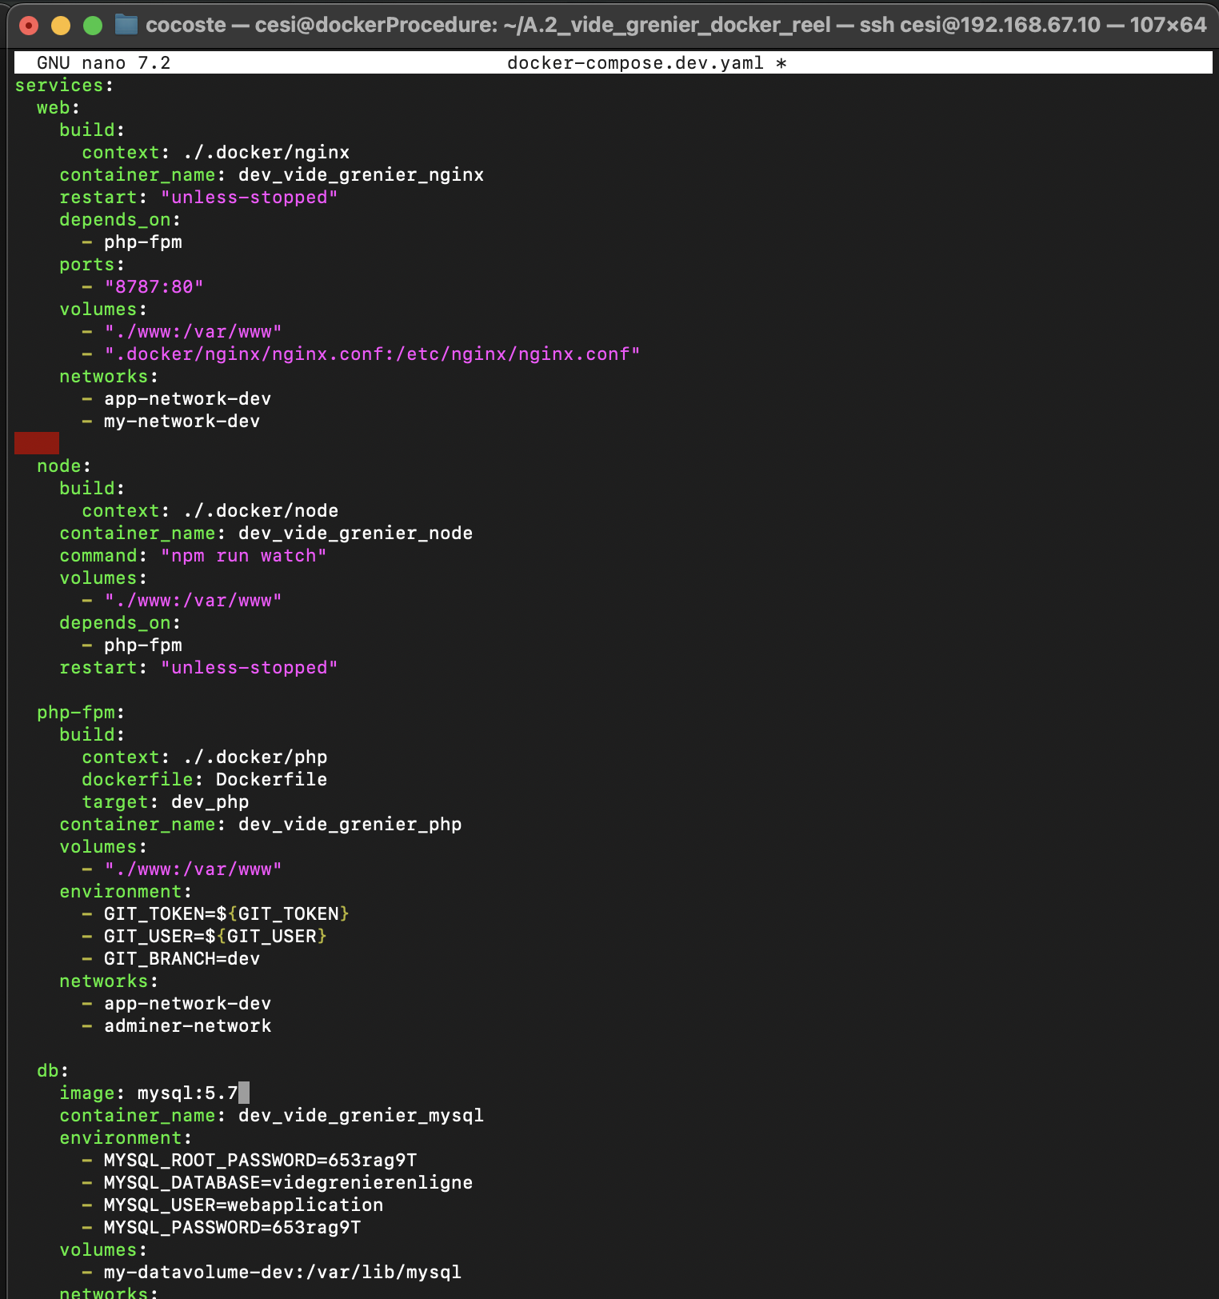

Relancer la commande pour exécuter le docker

# Configurer l’adminer de notre docker

Aller sur l’ip de votre debien avec le bon port

<http://192.168.67.10:8080/>

Rentrer les bonnes informations :

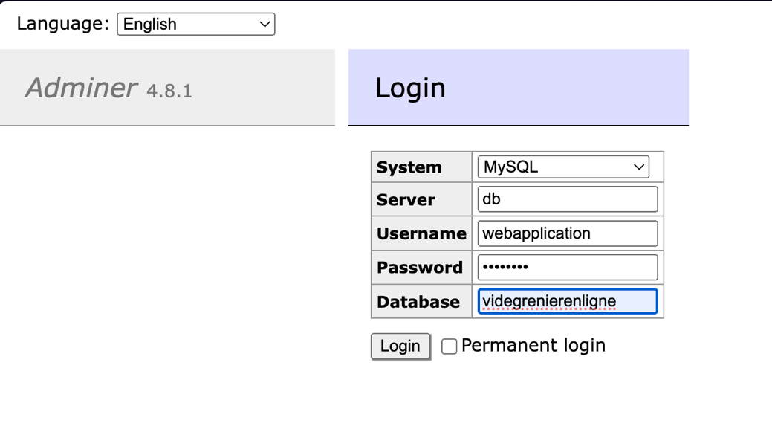

Redirection ici si vous avez rentré les bonnes informations

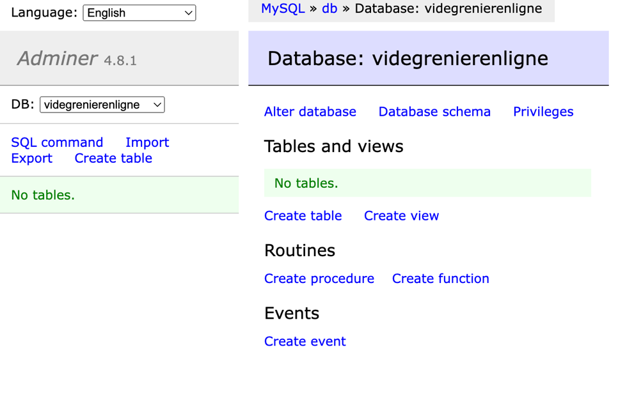

Importer la base de donnée du projet

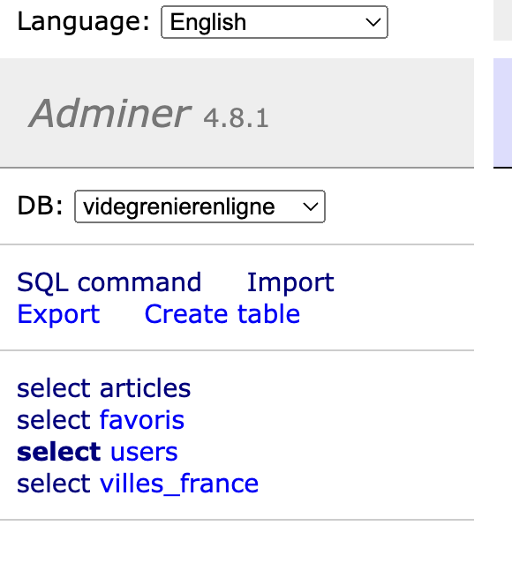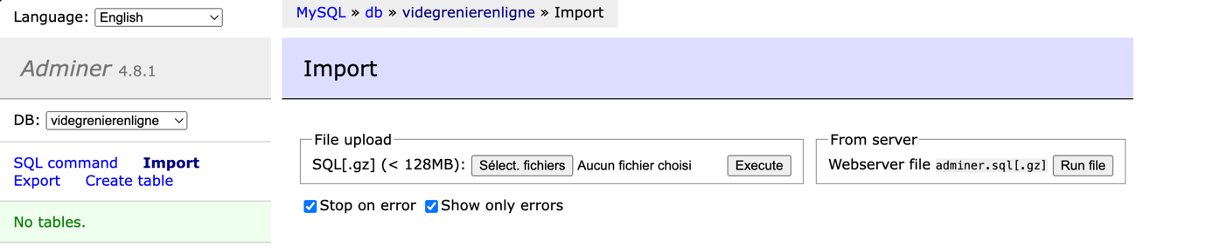

Afficher vos tables si c’est correctement mit.

Vérifier si le site fonctionne : <http://192.168.67.10:8787/>



# Configurer un nom pour l’url

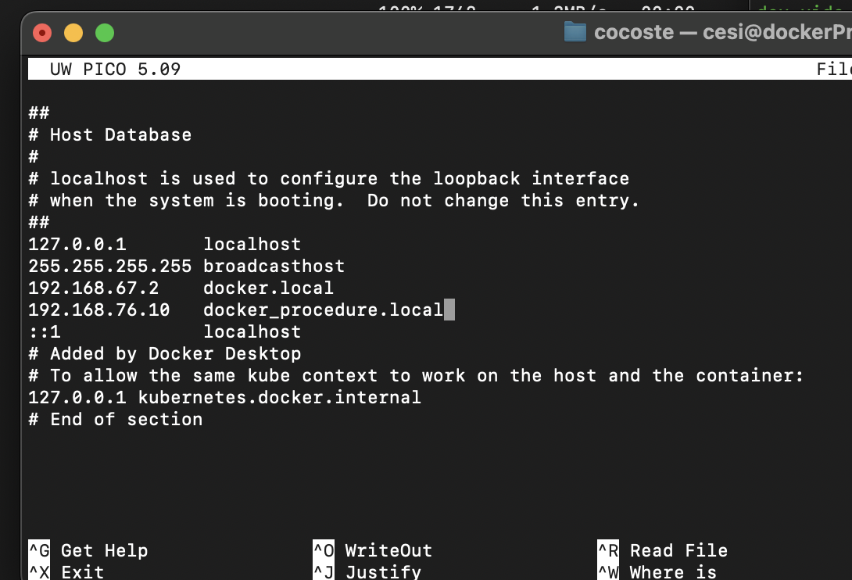Sur macOs, aller dans le terminal et taper : sudo nano /etc/hosts

Et configurer l’adresse ip 192.168.67.10 un nom que vous voulez, dans notre cas c’est docker_procedure.local.

Maintenant dans notre navigateur :

